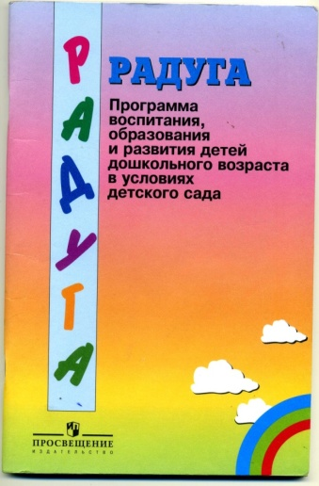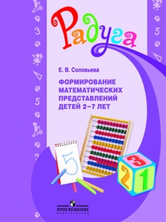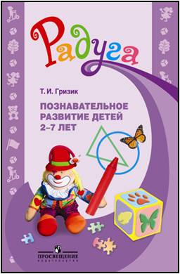

Авторы:
Т. И. Гризик, Т. Н. Доронова,
Е. В. Соловьёва, С. Г. Якобсон
Научный руководитель Е. В. Соловьёва
Радуга : программа воспитания, образования и развития
детей от 2 до 7 лет в условиях дет. сада / [Т. И. Гризик, Т.
Н. Доронова, Е. В. Соловьёва, С. Г. Якобсон; науч. рук. Е. В.
Соловьёва
«Радуга» — общеобразовательная программа дошкольного образования, предназначенная для работы с детьми от 2 до 7 лет.
Программа направлена на развитие физических, интеллектуальных и личностных качеств ребенка, формирование предпосылок учебной деятельности, обеспечивающих социальную успешность, сохранение и укрепление здоровья.
Обновленный вариант программы доработан в соответствии с федеральными государственными требованиями к структуре оси он ной общеобразовательной программы дошкольного образования.

ВВЕДЕНИЕ

«Радуга» — основная общеобразовательная программа дошкольного образования, предназначенная для работы с детьми от 2 до 7 лет.
Содержание программы соответствует федеральным государственным требованиям к структуре основной общеобразовательной программы дошкольного образования.
Важными преимуществами программы «Радуга» являются следующие:
1. «Радуга» — отечественная программа, отражающая реалии российской культуры, созданная на основе отечественной общепсихологической теории деятельности А. Н. Леонтьева и реализующая культурно-исторический подход Л. С. Выготского.
2. «Радуга» — апробированная на практике надежная программа, располагающая обширным многолетним опытом успешного достижения тех целей, которые определены федеральными государственными требованиями.
3. «Радуга» — программа социализации ребенка дошкольного возраста, в которой реализованы на практике идеи формирования комфортного развивающего сообщества сверстников.
4. «Радуга» — развивающая программа нового поколения, реализующая индивидуальный потенциал каждого воспитанника и обеспечивающая системную подготовку ребенка к последующей ступени образования.
5. «Радуга» — программа, адресованная массовому детскому саду.
Программа «Радуга» представлена в обновленной, переработанной авторами редакции. Сохранив содержательный стержень и гуманистическую суть программы, расширив круг привлеченных к разработке методических материалов специалистов, авторский коллектив реализует в этой новой редакции как опыт успешного внедрения программы во всех регионах Российской Федерации с 1989 г., так и изменившиеся реалии времени.
Авторский коллектив неизменно в курсе современных научных достижений и новых разработок в области дошкольной психологии и педагогики; постоянно следит за процессом реализации программы на практике с последующим анализом достижений, а также выявлением возникающих проблем и вопросов; реагирует на изменения экономической и социокультурной ситуации в обществе и системе дошкольного образования.
Это позволяет постоянно совершенствовать программу «Радуга», подтверждая ее актуальность, востребованность и эффективность
« Радуга» — первая программа нового поколения, которая своим появлением открыла вариативность дошкольного образования. В ней начала воплощаться в реальную педагогическую практику новая гуманистическая Концепция дошкольного воспитания. Были утверждены ценности уважения к формирующейся личности ребенка, внимания к его душевному состоянию, понимание того, что главным условием развития и благополучия является общение с компетентным и доброжелательным взрослым.
Эта программа была разработана по государственному заказу в лице Министерства образования РФ. Серьезная опытно-экспериментальная апробация в течение семи лет с последующей независимой экспертизой результативности позволила впоследствии четко выделить базовую (обязательную) часть программы и открыть простор для вариативной части.
Обновленный вариант доработан в соответствии с федеральными государственными требованиями к структуре основной общеобразовательной программы дошкольного образования, поэтому для педагогических коллективов, которые имеют опыт работы по программе «Радуга» или выберут ее для освоения, реализация федеральных государственных требований не будет представлять сложностей, и они легко справятся с этой задачей.
Желаем успеха!

